**Кружок МЦНМО 09. Комбинаторика 05.12.2024**

1. 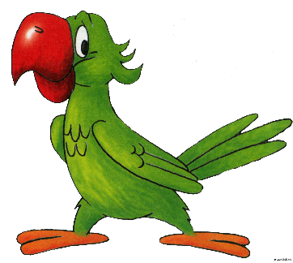Попугай Иннокентий знает следующие слова: филин, кот, таракан, поёт, бежит, стучит, спит, говорливый, мудрый, усатый. Он может произносить такие фразы:   
    прилагательное + существительное + глагол.  
   Например, «Мудрый таракан поёт». Сколько разных фраз может сказать Кеша?
2. Из деревни А ведут три тропинки в три другие деревни. Из тех трёх деревень тоже выходит по три тропинки, которые ведут к реке. Сколькими способами из А можно дойти до реки, следуя по тропинкам? Решите задачу, если из А выходит 7 тропинок в 7 других деревень, а из тех деревень выходит по 7 тропинок, ведущих к реке.

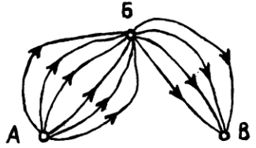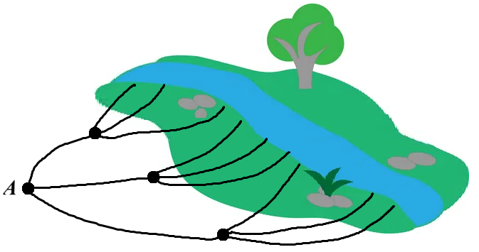

1. В стране Чудес есть три города А, Б и В. Из города А в город Б ведёт 6 дорог, а из города Б в город В – 4 дороги. Сколькими способами можно проехать от А до В?
2. Цирковая лошадь решила добираться от конюшни до места выступления, выбирая каждый день новый способ. Какое наибольшее количество дней она сможет так передвигаться?



1. Можно ли закрыть некоторые дорожки в задаче №4 так, чтобы ответ в ней стал равен 9?
2. Из города А в город B ведут 15 дорог, а из города B в город С ведёт 7 дорог. Какие дороги можно закрыть, чтобы число способов проехать из города A в город С стало равно 18? (Возвращаться в город, в котором уже был, - нельзя.)
3. Добавьте несколько дорожек между соседними точками в задаче №4 так, чтобы общее количество способов добраться до цирка стало равно 100.
4. Из города А в город B ведут 15 дорог, из города B в город С ведёт 7 дорог, из города С в город D ведёт 11 дорог. Какие дороги можно закрыть, чтобы число способов проехать из города A в город D стало равно 234?
5. Из города А в город В ведет _____ дорог. Из города В в город С ведет _____ дорог. Из города С в город D ведёт _____ дорог, из города D в город Е ведёт ____ дорог. Заполните пробелы числами так, чтобы все числа были больше 3, а количество способов проехать из города А в город Е было равно 840.
6. а) Сколькими способами можно пройти от избушки к замку?   
   б) А сколькими способами можно пройти от избушки к замку и обратно?
7. а) Сколько существует различных тетраминошек (фигурок из 4 клеток)? Нарисуйте их все. б) Нарисуйте все возможные пентаминошки (фигурки из 5 клеток).